拟认定的2016年绍兴市著名商标名单

序  号 | 申报  商标 | 商 标  标 识 | 类别/商标所指商品或服务 | 企业名称 | 辖区
1 | 兰亭 |  | 29/腐乳 | 绍兴市兰亭食品有限公司 | 袍江
2 | 越王台 |  | 33/黄酒、烧酒、米酒 | 浙江越王台绍兴酒业有限公司 | 袍江
3 | 兆建益生 | 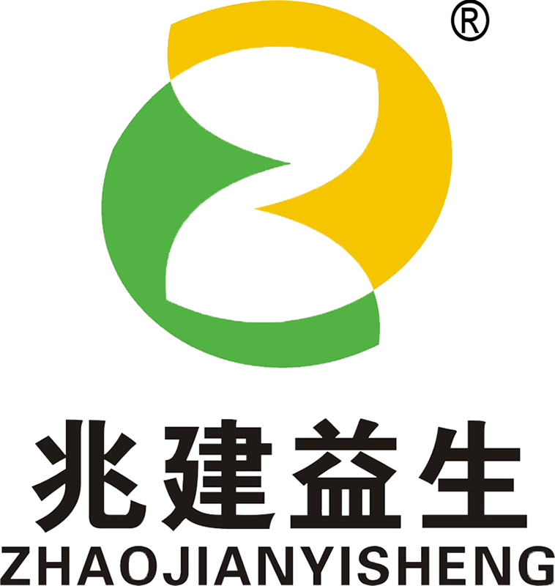 | 19/建筑灰浆 | 浙江益森科技股份有限公司 | 越城区
4 | 斛尔健 | 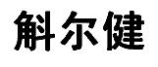 | 05/医用营养食物、医用营养饮料、药酒 | 绍兴儒林生物科技有限公司 | 越城区
5 | 铁船 |  | 31/西药、中成药、药酒、药茶 | 太极集团浙江东方制药有限公司 | 越城区
6 | 中正 |  | 45/知识产权咨询、版权管理、知识产权许可 | 绍兴市中正商标事务所有限公司 | 越城区
7 | 图形 |  | 06/钢桅杆、金属天线塔、镀锌铁塔 | 浙江宁远塔桅制造有限公司 | 柯桥区
8 | 乐毅及图 | 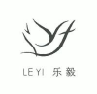 | 24/帘子布、网状窗帘、家电遮盖物 | 绍兴乐毅经编有限公司 | 柯桥区
9 | 东方日铸红 | 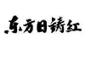 | 30/茶 | 绍兴柯桥东方茶业有限公司 | 柯桥区
10 | 鹅峰及图 |  | 29/香榧、干菜笋、笋干 | 绍兴市柯桥区五百岗农场 | 柯桥区
11 | 力博及图 | 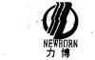 | 09/电源材料 | 绍兴市力博电气有限公司 | 柯桥区
12 | 晶茂科技 | 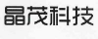 | 09/太阳能电池背板 | 浙江晶茂科技股份有限公司 | 柯桥区
13 | 港宏 | 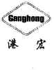 | 20/镀银玻璃、镜子（玻璃镜） | 浙江港宏装饰科技有限公司 | 柯桥区
14 | 泥娃娃及图 |  | 30/藕粉 | 绍兴陶里田藕专业合作社 | 柯桥区
15 | 吴越人家 | 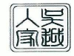 | 2/白色（染料或涂料）、木材涂料 | 浙江吴越人家新材料有限公司 | 柯桥区
16 | 利国泰及图 |  | 24/纺织织物、布、衬料（纺织品） | 绍兴柯桥利泰衬衫布有限公司 | 柯桥区
17 | 锦毅纺织及图 |  | 24/纺织织物、布、棉织品 | 绍兴锦毅纺织发展有限公司 | 柯桥区
18 | 图形 | 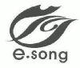 | 24/布、织物、绣花图案布 | 浙江依尚尔时装面料有限公司 | 柯桥区
19 | 雅琪诺 |  | 墙纸 | 浙江雅琪诺装饰材料有限公司 | 柯桥区
20 | 伊稼润及图形 | 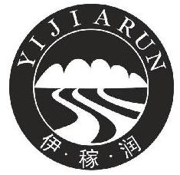 | 01/农业肥料、土壤调节制剂 | 绍兴上虞百成生态肥有限公司 | 上虞区
21 | 图形 |  | 09/变压器、高低压开关板 | 浙江德通高压器有限公司 | 上虞区
22 | 上建风机SHANGJIANFENGJI及图形 | 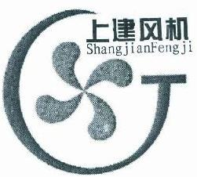 | 11/风扇（空气调节）、通风设备和装置（空气调节）、空气调节装置 | 浙江上建风机有限公司 | 上虞区
23 | 图形 |  | 11/电炊具、厨房炉灶（烘箱）、厨房用抽油烟机 | 浙江天利厨房设备有限公司 | 上虞区
24 | 途斯凯；TOOUTSKY及图形 | 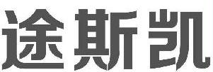 | 25/服装、鞋、运动衫 | 浙江伟巍制衣有限公司 | 上虞区
25 | 诸葛山珍及图形 |  | 31/食用植物根 | 绍兴市上虞区长塘黄芽头竹笋专业合作社 | 上虞区
26 | 蓝珍珠；  蓝珍珠及图形 |  | 31/新鲜水果 | 上虞市鸿发生态农业发展有限公司 | 上虞区
27 | 图形 |  | 39/旅行社、机票代理业务、旅游包车 | 绍兴市上虞交通旅游有限公司 | 上虞区
28 | YUEMEI |  | 07/刺绣机 | 浙江越隆缝制设备有限公司 | 诸暨市
29 | MAYA |  | 07/刺绣机滑板、缝纫机 | 诸暨玛雅电器机械有限公司 | 诸暨市
30 | 五洩 |  | 07/弹簧 | 诸暨市动力弹簧厂 | 诸暨市
31 | 亨立 | 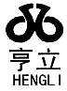 | 07/弹簧（机器零件） | 诸暨市恒立弹簧厂 | 诸暨市
32 | 大陆飞虎 |  | 07/纺织工业用机器 | 诸暨市飞虎纺织机械有限公司 | 诸暨市
33 | 中环昆仑 | 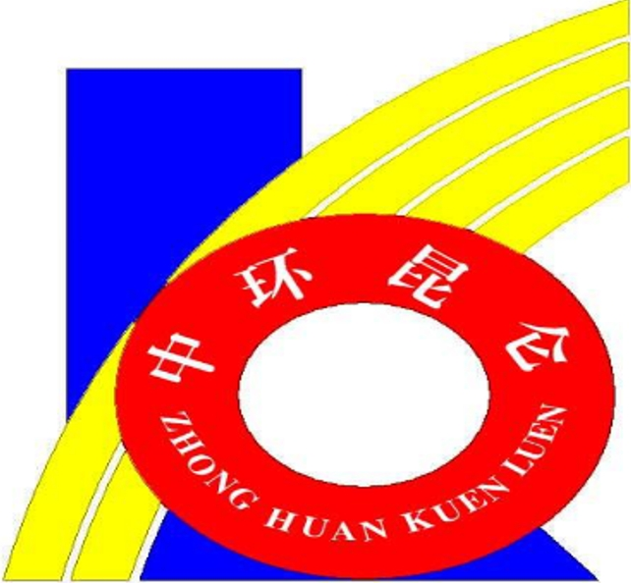 | 07/压滤机、水力动力设备、垃圾处理机 | 浙江昆仑环保设备有限公司 | 诸暨市
34 | 凯姆 |  | 11/壁炉（家用） | 浙江凯姆热能设备有限公司 | 诸暨市
35 | CHE YUAN |  | 12/气泵（车辆附件）、陆地车辆刹车、车辆用液压系统 | 浙江车缘机械科技有限公司 | 诸暨市
36 | 美净 | 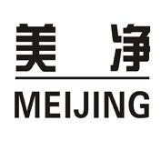 | 17/塑料管、非金属管道接头、非金属软管 | 浙江美净管业有限公司 | 诸暨市
37 | 孝忠义 | 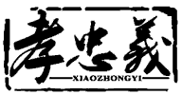 | 20/棺材、骨灰盒 | 浙江东申工艺品有限公司 | 诸暨市
38 | 大唐飞燕 | 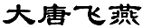 | 23/弹力丝（纺织用）、长丝、纺织线和纱 | 浙江飞燕化纤有限公司 | 诸暨市
39 | 金旗 |  | 23/长丝、弹力丝（纺织用） | 浙江金旗纤维有限公司 | 诸暨市
40 | HOMBO |  | 24/纺织品壁挂、床单 | 诸暨市汉诺纺织有限公司 | 诸暨市
41 | SENWEIE |  | 25/袜 | 浙江省诸暨市森威特针织有限公司 | 诸暨市
42 | 佳易 | 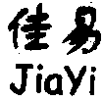 | 25/袜、袜裤 | 诸暨市佳易袜业有限公司 | 诸暨市
43 | 舒尔润 | 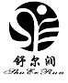 | 25/袜、袜裤 | 诸暨市草塔鸿润针织化纤厂 | 诸暨市
44 | 步行 |  | 25/袜 | 浙江猎马人袜业有限公司 | 诸暨市
45 | 暨阳龙 |  | 25/服装、雨衣、手套 | 诸暨市天龙雨衣厂 | 诸暨市
46 | 优果泰 | 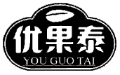 | 29/以果蔬为主的零食小吃 | 浙江恒宇农业开发有限公司 | 诸暨市
47 | 山代果 |  | 29/加工过的香榧 | 诸暨市天野食品有限公司 | 诸暨市
48 | 盈 |  | 30/糕点 | 诸暨市盈丰食品厂 | 诸暨市
49 | 赵家 | 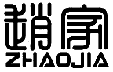 | 31/鲜水果 | 浙江明泉农业科技有限公司 | 诸暨市
50 | 五鹫山 |  | 31/鲜水果 | 诸暨市赵家明乐果业专业合作社 | 诸暨市
51 | 建业 | 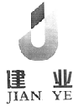 | 35/商业管理咨询、商业专业咨询、商业管理辅助 | 周建（诸暨市建业信息咨询服务中心） | 诸暨市
52 | HT |  | 42/质量检测、质量评估、技术研究 | 浙江华才检测技术有限公司 | 诸暨市
53 | 茂阳 | 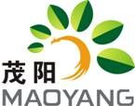 | 43/快餐馆、饭店 | 浙江茂阳农发集团有限公司 | 诸暨市
54 | 鼎峰建设 |  | 44/庭园设计、庭园风景设计、风景设计 | 浙江鼎峰市政园艺有限公司 | 诸暨市
55 | 威雳 |  | 07/机械压力机 | 浙江威力锻压机械有限公司 | 嵊州市
56 | 图形 |  | 11/集成灶、煤气灶、厨房用抽油烟机 | 浙江普森电器有限公司 | 嵊州市
57 | 图形 |  | 25/领带、针织服装、袜子 | 加佳控股集团有限公司 | 嵊州市
58 | 梵艺 |  | 25/服装、领带、围巾 | 嵊州市惠冠数码印花科技有限公司 | 嵊州市
59 | 易心堂 | 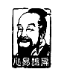 | 35/药品、药用制剂、医疗用品 | 易心堂大药房连锁股份有限公司 | 嵊州市
60 | 京常乐 | 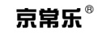 | 片剂、胶丸等 | 浙江京新药业股份有限公司 | 新昌县
61 | 丹青华碧 |  | 茶 | 新昌县双彩乡大佛玉龙茶厂 | 新昌县
62 | 百鸟峥茗 |  | 茶 | 新昌县群星茶业有限公司 | 新昌县
63 | 新绿 | 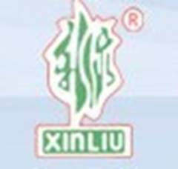 | 胶丸 | 浙江康乐胶囊有限公司 | 新昌县

